(Приложение 1)

Акробатической комбинации
За каждый элемент дается 1 балл. 0 балов за ошибки- отсутствует исходное положение, не правильно поставлены руки, ноги, голова, нет группировки.
- Кувырок вперед- 1 балл.
- Кувырок назад – 1 балл.
- Перекатом назад стойка на лопатках - 1 балл.
- «Мост» - 1 балл.
- На выбор: поворот на 180 не потеряв равновесие, уголок 3 секунды, кувырок назад с разножкой - 1 балл

 | Исходное положение | Положение рук | Положение головы | Положение ног | Группировка | Итог
1команда
2 команда
3 команда

Кувырок вперед из упора присев в группировке. Упражнение выполняется из упора присев. Опираясь руками впереди ступней на полшага, слегка разогнув ноги, начать толчок. Перенести тяжесть тела на руки, одновременно согнуть их, наклонить голову вперед и, до конца разгибая ноги, закончить толчок стопами. Перевернувшись, перекатиться вперед через голову в положении плотной группировки, коснувшись пола сначала затылком, затем шеей, лопатками, спиной и тазом. Перекатываясь на спине, сразу после касания стопами пола отпустить ноги и, посылая руки вперед, перейти в упор присев. | 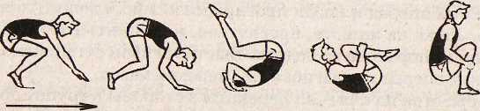
Кувырок назад в группировке из упора присев. Из упора присев, оттолкнувшись руками от пола, садясь на пол ближе к пяткам, сгруппироваться, подтянуть колени к плечам, голову наклонить вперед и начать перекат назад. Перекатываясь на спину, лопатки и на шею, быстро поставить руки на уровне головы ладонями на пол (пальцами к плечам) и, опираясь на них, перевернуться через голову, прийти в упор присев. Во время кувырка ноги не разгибать. | 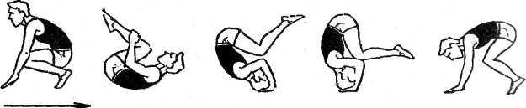
Перекатом назад стойка на лопатках. Из упора присев, взявшись руками за середину голени, выполнить перекат назад. В конце переката, коснувшись пола лопатками, опереться руками в поясницу и разогнуть ноги, выполнить стойку на лопатках. Туловище должно быть прямым, локти широко не разводить. | 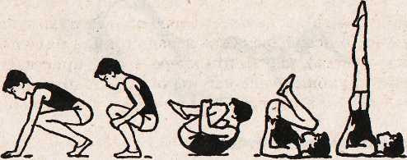
Выполнение упражнения «Мостик» из положения лежа. Лежа на спине, сильно согнуть ноги и развести их (на длину стопы), носки развернуть кнаружи, руками опереться у плеч (пальцами к плечам). Выпрямляя одновременно руки и ноги, прогнуться и наклонить голову назад. Сгибая руки и ноги, наклоняя голову вперед, медленно опуститься на спину в исходное положение. При выполнении следует стремиться полностью разогнуть ноги и перевести тяжесть тела на руки. | 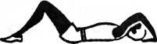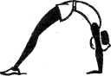
Поворот в прыжке на 180, прогнувшись.Из упора присев, мощным разгибанием ног выпрыгнуть вверх, повернувшись в воздухе на 180 градусов. Приземлись в положение стоя. При выполнении поворота сохранять вертикальное положение тела. | 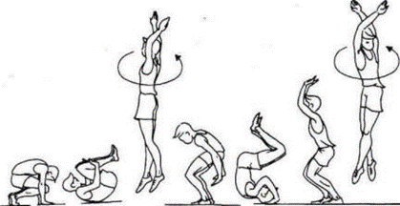
Уголок. Из упора присев кувырок вперед. Перейти в упор присев в уголок. Прямые ноги подняты вверх на 30-45градусов с фиксацией положения в 3 секунды. Перейти в упор присев. | 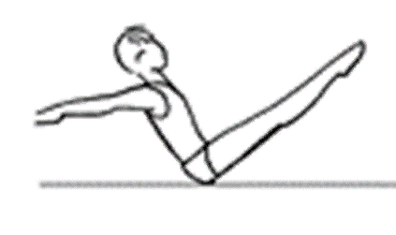

Кувырок перед- Отсутствие опоры рук, Отсутствие отталкивания ногами, Опора головы о мат, Отсутствие группировки, Выпрямление ног в конце кувырка, Изменения прямолинейного направления.
- Укрепляет мышцы.
- Поддерживает растяжку.
- Сложные упражнения на снарядах улучшают вестибулярный аппарат, а также координацию, точность движений.
- Тело становится более эластичным, увеличивается свобода движений.
- Повышает иммунитет и закаляет, дети меньше болеют респираторными заболеваниями.
- Спортивная гимнастика помогает в сложных случаях лечения разных болезней, например, с помощью гимнастики осуществляется реабилитация после компрессионного перелома. реабилитация после компрессионного перелома.
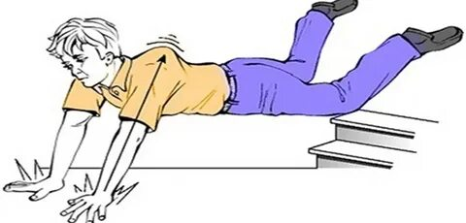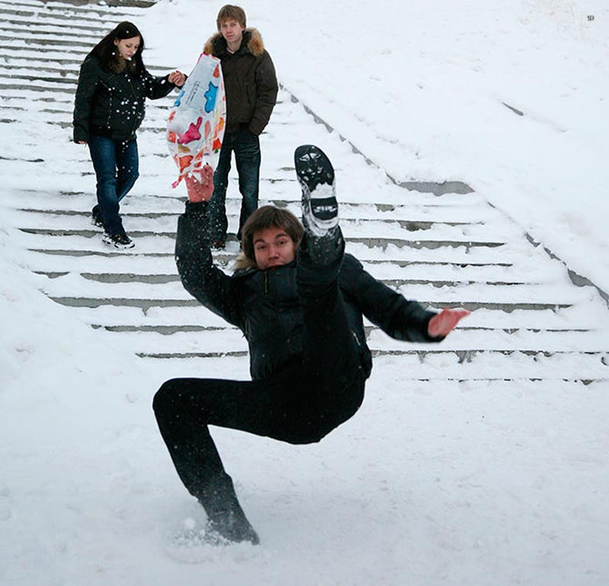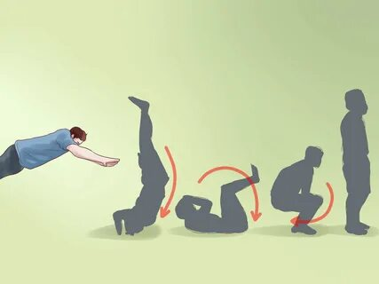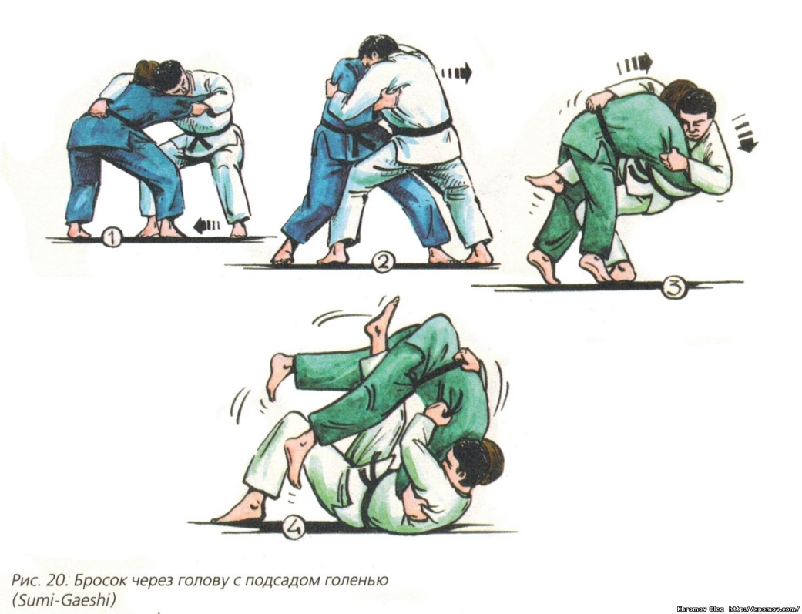
За каждый элемент дается 1 балл. 0 балов за ошибки- отсутствует исходное положение, не правильно поставлены руки, ноги, голова, нет группировки.  - Кувырок вперед- 1 балл.  - Кувырок назад – 1 балл.  - Перекатом назад стойка на лопатках - 1 балл.  - «Мост» - 1 балл.  - На выбор: поворот на 180 не потеряв равновесие, уголок 3 секунды, кувырок назад с разножкой- 1 балл | За каждый элемент дается 1 балл. 0 балов за ошибки- отсутствует исходное положение, не правильно поставлены руки, ноги, голова, нет группировки.  - Кувырок вперед- 1 балл.  - Кувырок назад – 1 балл.  - Перекатом назад стойка на лопатках - 1 балл.  - «Мост» - 1 балл.  - На выбор: поворот на 180 не потеряв равновесие, уголок 3 секунды, кувырок назад с разножкой- 1 балл | За каждый элемент дается 1 балл. 0 балов за ошибки- отсутствует исходное положение, не правильно поставлены руки, ноги, голова, нет группировки.  - Кувырок вперед- 1 балл.  - Кувырок назад – 1 балл.  - Перекатом назад стойка на лопатках - 1 балл.  - «Мост» - 1 балл.  - На выбор: поворот на 180 не потеряв равновесие, уголок 3 секунды, кувырок назад с разножкой- 1 балл
За каждый элемент дается 1 балл. 0 балов за ошибки- отсутствует исходное положение, не правильно поставлены руки, ноги, голова, нет группировки.  - Кувырок вперед- 1 балл.  - Кувырок назад – 1 балл.  - Перекатом назад стойка на лопатках - 1 балл.  - «Мост» - 1 балл.  - На выбор: поворот на 180 не потеряв равновесие, уголок 3 секунды, кувырок назад с разножкой- 1 балл | За каждый элемент дается 1 балл. 0 балов за ошибки- отсутствует исходное положение, не правильно поставлены руки, ноги, голова, нет группировки.  - Кувырок вперед- 1 балл.  - Кувырок назад – 1 балл.  - Перекатом назад стойка на лопатках - 1 балл.  - «Мост» - 1 балл.  - На выбор: поворот на 180 не потеряв равновесие, уголок 3 секунды, кувырок назад с разножкой- 1 балл | За каждый элемент дается 1 балл. 0 балов за ошибки- отсутствует исходное положение, не правильно поставлены руки, ноги, голова, нет группировки.  - Кувырок вперед- 1 балл.  - Кувырок назад – 1 балл.  - Перекатом назад стойка на лопатках - 1 балл.  - «Мост» - 1 балл.  - На выбор: поворот на 180 не потеряв равновесие, уголок 3 секунды, кувырок назад с разножкой- 1 балл

